Omek magazinעומק
az orti.hu és a Bét Jehuda közösség kiadványaIV. évfolyam, 7. szám ● Vájécé 5785 ● 2024. december 5.

Meddig mondhatjuk el a reggeli imát?  Ezen a héten válik teljessé három ősatyánk egyik kiemelkedő, mindmáig nagy hatású cselekedete: a napi három ima bevezetése.  Amint korábban tanultuk, Ábrahám vezette be a reggeli, Jichák a délutáni, Jákob pedig az esti imát. Azonban ezzel nem minden talmudi rabbi ért egyet:  „Rabbi Joszi beRabbi Chániná mondja: az imákat az ősatyák vezették be.  Rabbi Jehosuá ben Lévi mondja: az imákat az állandó áldozatokkal [temidin] szemben vezették be.” (Beráchot 26b)  Mindkét vélemény igazát ősi hagyományok igazolják. Az előbbiről szóltak korábbi írásaink.  Most az utóbbinak fogjuk közelebbről megvizsgálni egy praktikus következményét: hogy mettől meddig mondhatjuk az imáinkat:  „A reggeli imát délig mondhatjuk. Rabbi Jehuda azt mondja: négy óráig.” (Misna, 26a) | 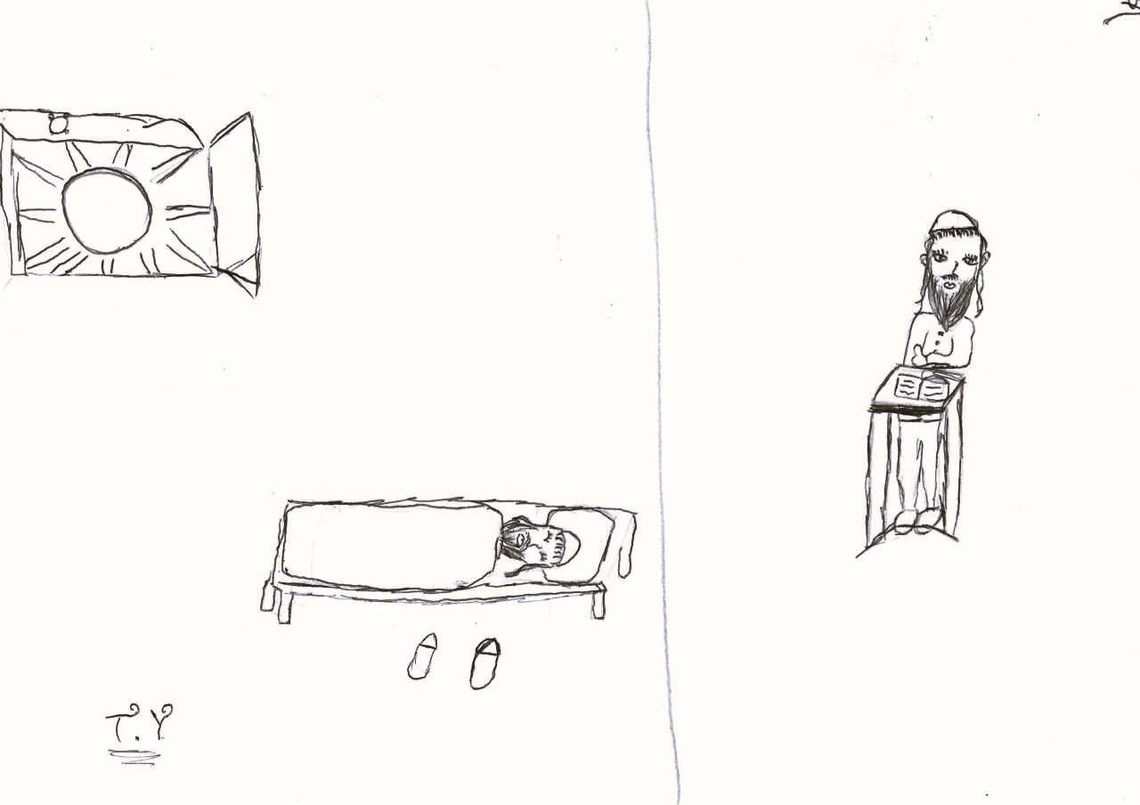  Farnadi-Jerusálmi Temima rajza. Köszönjük!!  Impresszum  Az omek szó jelentése: mélység. Az orti.hu célja a hagyományos zsidó értékek, autentikus tórai tanítások megjelenítése közérthető, modern formában. Elgondolkodtató, inspiráló, a tórai és rabbinikus irodalomból építkező témák, üzenetek, napjaink számára.  Írta és szerkesztette: Szántó-Várnagy Binjomin, a Bét Jehuda közösség rabbija (Budapest, 1084 Scheiber Sándor utca 2.).  Megjelenik 150 példányban.
„Miért mondták [a Bölcsek], hogy a reggeli imát délig mondhatjuk? Mert a reggeli állandó áldozat is egészen délig mutatható be. Rabbi Jehuda azt mondja: négy óráig, mert a reggeli áldozat is egészen négy óráig mutatható be.” (26b)
E vita mélyebb megértéséhez mindenekelőtt meg kell ismernünk a halachikus óra fogalmát. Eszerint a nap 24 órából áll, melyből 12 óra napfényes, 12 óra pedig sötét. A nap fele – ez az, amit délnek nevezünk – eszerint 6 órakor van. Ezek az órák napközben a téli időszakban rövidebbek, nyáron pedig hosszabbak.
E logika alapján a Bölcsek által javasolt déli időpont a napnak a fele (vagyis egykettede), míg Rabbi Jehuda szerint éppen a harmada (hiszen 12-nek a harmada éppen négy). A Bölcsek szerint elegendő az, ha az állandó áldozatot a nap első felében mutatjuk be, míg Rabbi Jehuda szerint az első harmadában szükséges.
Ha tehát nem órákban, hanem a nap egészének részeiben gondolkodunk, akkor ez a két álláspont ebben az értelemben éppen „szomszédai” egymásnak.
Ha azonban alaposabban végiggondoljuk, hogy miről is szól ez a vita, meglepetésben lehet részünk.
A kérdés ugyanis az, hogy a reggeli állandó áldozatot mikor mutatták be a Szentélyben. Hogyan vitatkozhatnak azonban a Bölcsek éppen a mindennapi áldozaton? Hiszen ennél gyakoribb, jelentősebb, látványosabb esemény aligha létezik! Vajon ne látták volna, hogy hogyan és mikor csinálták?
A Tóra így írja elő a mindennapi áldozat törvényét:
„Az egyik bárányt reggel készítsd el, a másikat pedig az esték között.” (Mózes 4., ??)
Általában az az elv szokott érvényesülni, hogy az „igyekvőek mihamarabb teljesítik a micvákat”. Eszerint a „reggel” legtökéletesebb módja a napkelte lenne. Úgy tűnik azonban, hogy ilyen véleményt nem találunk a rabbik között: csak a nap fele, illetve a harmada.
Mégis, a rabbik többségi véleménye a nap fele mellett teszi le a voksát. Végeredményben azonban nem mellettük döntünk, hanem Rabbi Jehuda mellett, mivel őmellette különleges tanúság szól, az Édujot traktátusból.

Filozófia

Melyik a főirány a négy égtáj közül?
Amikor az Örökkévaló Ábrahám leszármazottainak megígéri a Szentföldet, a négy égtáj irányait észak felől kezdi:
„És mondta az Örökkévaló Ávrámnak, miután elvált Lót tőle: emeld fel szemeidet, és lásd, a helyről, ahol vagy, északra, délre, keletre és nyugatra.” (Mózes 1., 13:14)
Nem lepődik meg ezen a nyugati civilizációban nevelkedett ember, akinek a térképén szintén észak van főirányként kijelölve.
Aki azonban járatos a tórai irodalomban és gondolkodásmódban, az tudja, hogy a zsidóság kelet irányának tulajdonít elsődleges jelentőséget (feltehetőleg Mózes 4., 2:3 miatt, ahol a pusztai vonulás sorrendjében a keleti oldalon táborozó törzsek vezetik a sort).
Akkor Ábrahám áldásában vajon mégis miért észak van kiemelve?
Nem ez az egyetlen hely a Tórában, ahol ez a kérdés felmerül. Jákobnál például ezt találjuk:
„És ki fogsz terjeszkedni nyugatra, keletre, északra és délre, és megáldatnak benned a föld minden családjai, és leszármazottaidban.” (Mózes 1., 28:14)
Nála tehát sem keletről, sem északról nem kezdjük a felsorolást, hanem éppen nyugatról. Ugyanez a helyzet Mózesnél, amikor az Örökkévaló megmutatja neki a Szentföldet (ld. Mózes 5., 3:27).
A válasz az, hogy mind Ábrahám, mind Jákob olyan áldást kap, ami utódaik meghatározó tulajdonságának megfelelnek.
Ha kelet felé nézünk, akkor jobbra lesz dél, balra pedig észak. Ezért szerepel észak Ábrahám áldásában, hiszen tőle származik Jichák, aki a bal kéznek megfelelő gevurá [erő] / din [ítélet] tulajdonságának felel meg.
Jákob fő utódja ezzel szemben Joszéf, akit a hagyomány cádikként [igaz ember] ismer, ami a jeszod tulajdonságának felel meg, ez pedig (a szefirák sorrendje szerint) éppen lefelé található, ha kelet felé nézünk – így a nyugati oldalnak feleltethető meg.
Jákobnak nem Joszéf volt az egyetlen utódja, viszont az ő hatása volt talán a legkiemelkedőbb a leszármazottakra. Hasonló helyzetben van Mózes, aki szintén nem az utódai, hanem a tanításai, cselekedetei révén vált nagy hatásúvá. Ezért nála is nyugattal kezdődik az égtáj

Időpontok Budapesten:
Gyertyagyújtás péntek este: 14:59 és 15:34 között (legkorábbi sábesz az idén!).
Szombat kimenetele: 16:45.
A Smá Jiszráelt olvassuk el legkésőbb szombat reggel 9:26-ig.
A zsinagógában péntek este 17:30-tól tanulunk, 18:00-tól imádkozunk.
Hétfő és csütörtök reggel 8:00-kor imádkozunk a Rumbach utcai zsinagógában.
Szerda reggel 7:30-kor imádkozunk a Bét Jehuda zsinagógában.
Sábát sálom! Gut sábesz!

Ld. Omek magazin IV. évf., 5. szám, Jichák imája – házban vagy mezőn?
Héberül: זריזין מקדימין למצוות. Ld. Peszáchim 4a, Jomá 28b, Mózes 1., 22:3 alapján.

